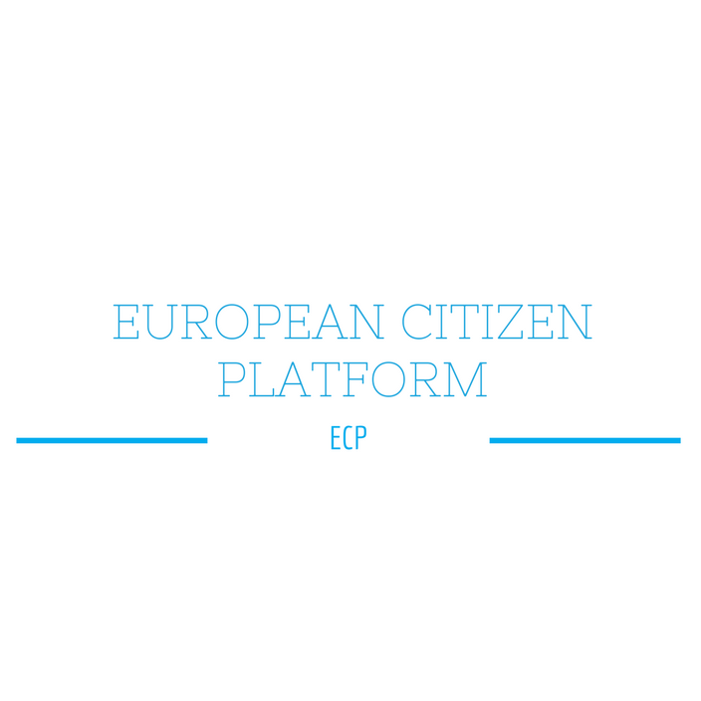

Consultation citoyenne
Thème : Un budget pour les Européen.ne.s

La plateforme ECP est heureuse de vous inviter
aux rencontres citoyennes sur l'avenir de l'Union européenne.
Faites entendre votre voix !

La capacité des citoyens européens à se mobiliser est la clé d’une Union européenne plus forte, plus démocratique, plus solidaire. Discutons du sens que nous voulons lui donner et pour lequel nous voulons nous engager.

En mai 2018, la Commission adoptait ses propositions de budget pour 2021-2027. A total inchangé (1,11% du PIB des 27), elles avancent des réponses communes aux nouveaux défis que l’Union doit affronter : climat et environnement, emploi et compétitivité, sécurité et défense, frontières et migration. Sont-elles adéquates et assez ambitieuses, sachant que ce sont le Conseil et le Parlement européen qui décident ? Le débat commence au Conseil et la présidence finlandaise vient de faire des propositions mais nous ne sommes pas au bout de nos peines ! Voilà un enjeu essentiel pour la capacité de l’Union à résister aux crises à venir et à assumer sa place dans le monde. Et pour les Européen.nes.

.
Quand ? le jeudi 19 décembre à 12h00
Où ? Press Club – rue Froissart 95, 1040 Bruxelles

Entrée libre et gratuite

Au plaisir de vous y voir nombreux/ses !

Questionnaire

- Selon vous, quels sont les priorités pour l’UE à court et long terme? [Faites 3 choix]
- La Transition climatique :
- La justice sociale/la démocratie :
- L’emploi et la compétitivité
- L’accueil des migrants et la gestion des frontières
- La défense et la sécurité
- La présence dans le monde et dans le Continent
- Autre ?

- Selon vous, on ne peut répondre à ces priorités qu'au niveau... [Faites 2 choix]
Local : national : européen : mondial:
- Pensez-vous que l’UE a suffisamment de moyens pour faire face à ces priorités ?
Oui : Non :
- a. Pensez-vous qu’un budget correspondant à 1% de la richesse des 27 Etats membres suffit? Oui : Non :
b ). Si non, laquelle des options préférez-vous pour remédier à cette insuffisance?
    - Des coupes
    - De nouvelles ressources
    - Les Etats membres doivent payer plus
- Des ressources nouvelles peuvent renforcer la capacité d’action de l’UE et rendre sa valeur ajoutée plus visible, lesquelles ? [Faites 2 choix]
- La taxe sur les plastiques non recyclés ?
- Une partie de la taxe harmonisée sur les sociétés ?
- une taxe de 0,03% sur les transactions financières ?
- Une taxe sur le chiffre d’affaires des GAFAS ?
- Autre

- Parmi les valeurs européennes, il y a l’attachement à l’état de droit. Pensez-vous justifié de conditionner le versement des fonds européens au respect de l’état de droit par les Etats membres ?
Oui : Non :
- Pensez-vous que le citoyen européen doit avoir son mot à dire sur un budget européen?
Oui : Non :
6.a Le Parlement européen, représentant des citoyens européens, ne donne pas d’avis contraignant sur les recettes du budget européen (« ressources propres »). Jugez-vous normal que
Les Etats membres décident seuls et à l’unanimité Oui : Non :
L’UE est une exception au principe « pas de taxation sans représentation » ?
Oui : Non :
- Comment sensibiliser les citoyens européens aux questions financières et budgétaires de l’UE ?

………………………

- Que pensez-vous de l’action de la Banque européenne d’investissement en faveur de l’investissement, et du fait que ses prêts sont garantis par le budget européen ?
a. très utile en raison de la taille du budget
b. très utile en raison des besoins de l’économie européenne
c. je ne suis pas informé.e
8.a Savez-vous que la BEI vient de décider de ne plus soutenir les investissements dans les énergies fossiles ? et qu’en pensez-vous ?
a. très utile en raison de la priorité de la lutte contre le réchauffement climatique
b. je ne suis pas informé.e

